

**Controle do IoTDoc - documentação geral do projeto**

**Histórico de revisões**

| **Data** | **Autor** | **Versão** | **Resumo da atividade** |
| --- | --- | --- | --- |
| 18/10/2022 | Gabriela Morais | 1.0 | Inserção de tópicos 1.3.1.1, 1.3.1.2, 1.3.1.3 e 1.3.1.4. |
| 18/10/2022 | Emanuele Lacerda Morais Martins | 1.1 | Inserção de textos relativos aos tópicos 1.3.2, 1.3.3, 1.3.4, 1.3.5, 1.4.1 e 1.4.2. |
| 18/10/2022 | Gabriel Nascimento | 1.2 | Inserção de textos relativos aos tópicos 1.1, 1.2, 1.2.1 e 1.2.2. |
| 04/11/2022 | Lucas Henrique | 2.0 | Inserção dos tópicos 1.4.4, 2.2, 2.2.1 |
| 05/11/2022 | Emanuele Lacerda Morais Martins | 2.1 | Refinamento de tópicos inseridos |
| 04/12/2022 | Lucas Sales, Emanuele Martins, Gabriela Moraes | 4.0 | Atualização tópicos 2.4, 2.4.1, 3.1, 3.2  Inserção dos tópicos 4 e 5 |

**Sumário**

**1. Definições Gerais** **4**

1.1. Parceiro de Negócios 4

1.2. Definição do Problema e Objetivos (sprint 1) 5

1.2.1. Problema 5

1.2.2. Objetivos 5

Objetivo Geral 5

Objetivos Específicos 5

1.3. Análise de Negócio (sprint 1) 6

1.3.1. Contexto da indústria 6

1.3.1.1 Modelo da indústria 6

1.3.1.2 Principais players 6

1.3.1.3 Modelo de negócio 6

1.3.1.4 Tendências acerda do problema tratado 6

RIVALIDADE ENTRE CONCORRENTES 7

PODER DE BARGANHA ENTRE OS FORNECEDORES 7

PODER DE BARGANHA DOS CLIENTES 7

AMEAÇA DE NOVOS ENTRANTES 8

AMEAÇA DE NOVOS PRODUTOS OU SERVIÇOS SUBSTITUTOS 8

1.3.2. Análise SWOT 9

1.3.3. Planejamento Geral da Solução 10

1.3.3.1 Objetivos da solução 10

1.3.3.2 Dados disponíveis 10

1.3.3.3 Solução proposta 10

1.3.3.4 Utilização da solução 11

1.3.3.5 Benefícios da solução proposta 11

1.3.3.6 Critério de sucesso e medida de avaliação 11

1.3.4. Value Proposition Canvas 11

1.3.5. Matriz de Riscos 12

1.4. Análise de Experiência do Usuário 13

1.4.1. Personas 13

1.4.2. Jornadas do Usuário e/ou Storyboard 16

1.4.3. User Stories 18

1.4.4. Protótipo de interface com o usuário 19

**2. Arquitetura da solução** **22**

2.1. Arquitetura versão 1 (sprint 1) 22

2.2. Arquitetura versão 2 (sprint 2) 24

2.2.1. Bloco central (versão 1.0) 26

2.3. Arquitetura versão 3 (sprint 3) 26

2.3.1. Bloco central (versão 2.0) 29

2.4. Arquitetura versão 4 (sprint 4) 30

2.4.1. Bloco central (versão 3.0) 32

**3. Situações de uso** **34**

(sprints 2, 3, 4 e 5) 34

3.1. Entradas e Saídas por Bloco 34

3.2. Interações 36

**4. Testes do Sistema** **38**

Teste 1: Retorno JSON? 38

**5. Análise Financeira** **38**

5.2. ROI 39

**Referências** **39**

# 1. Definições Gerais

## 1.1. Parceiro de Negócios

A Beacon School foi inaugurada em 2010 e é reconhecida pela International Baccalaureate Organization como IB World School, hoje a escola contempla desde o ensino infantil ao ensino médio. O colégio proporciona aos alunos uma educação internacional genuinamente bilíngue, mas que ao mesmo tempo valoriza suas raízes brasileiras. Além disso, ela incentiva que seus alunos utilizem tecnologia como forma de aprendizado, por isso conta com o apoio de aparelhos eletrônicos como tablets e notebooks para alunos e colaboradores.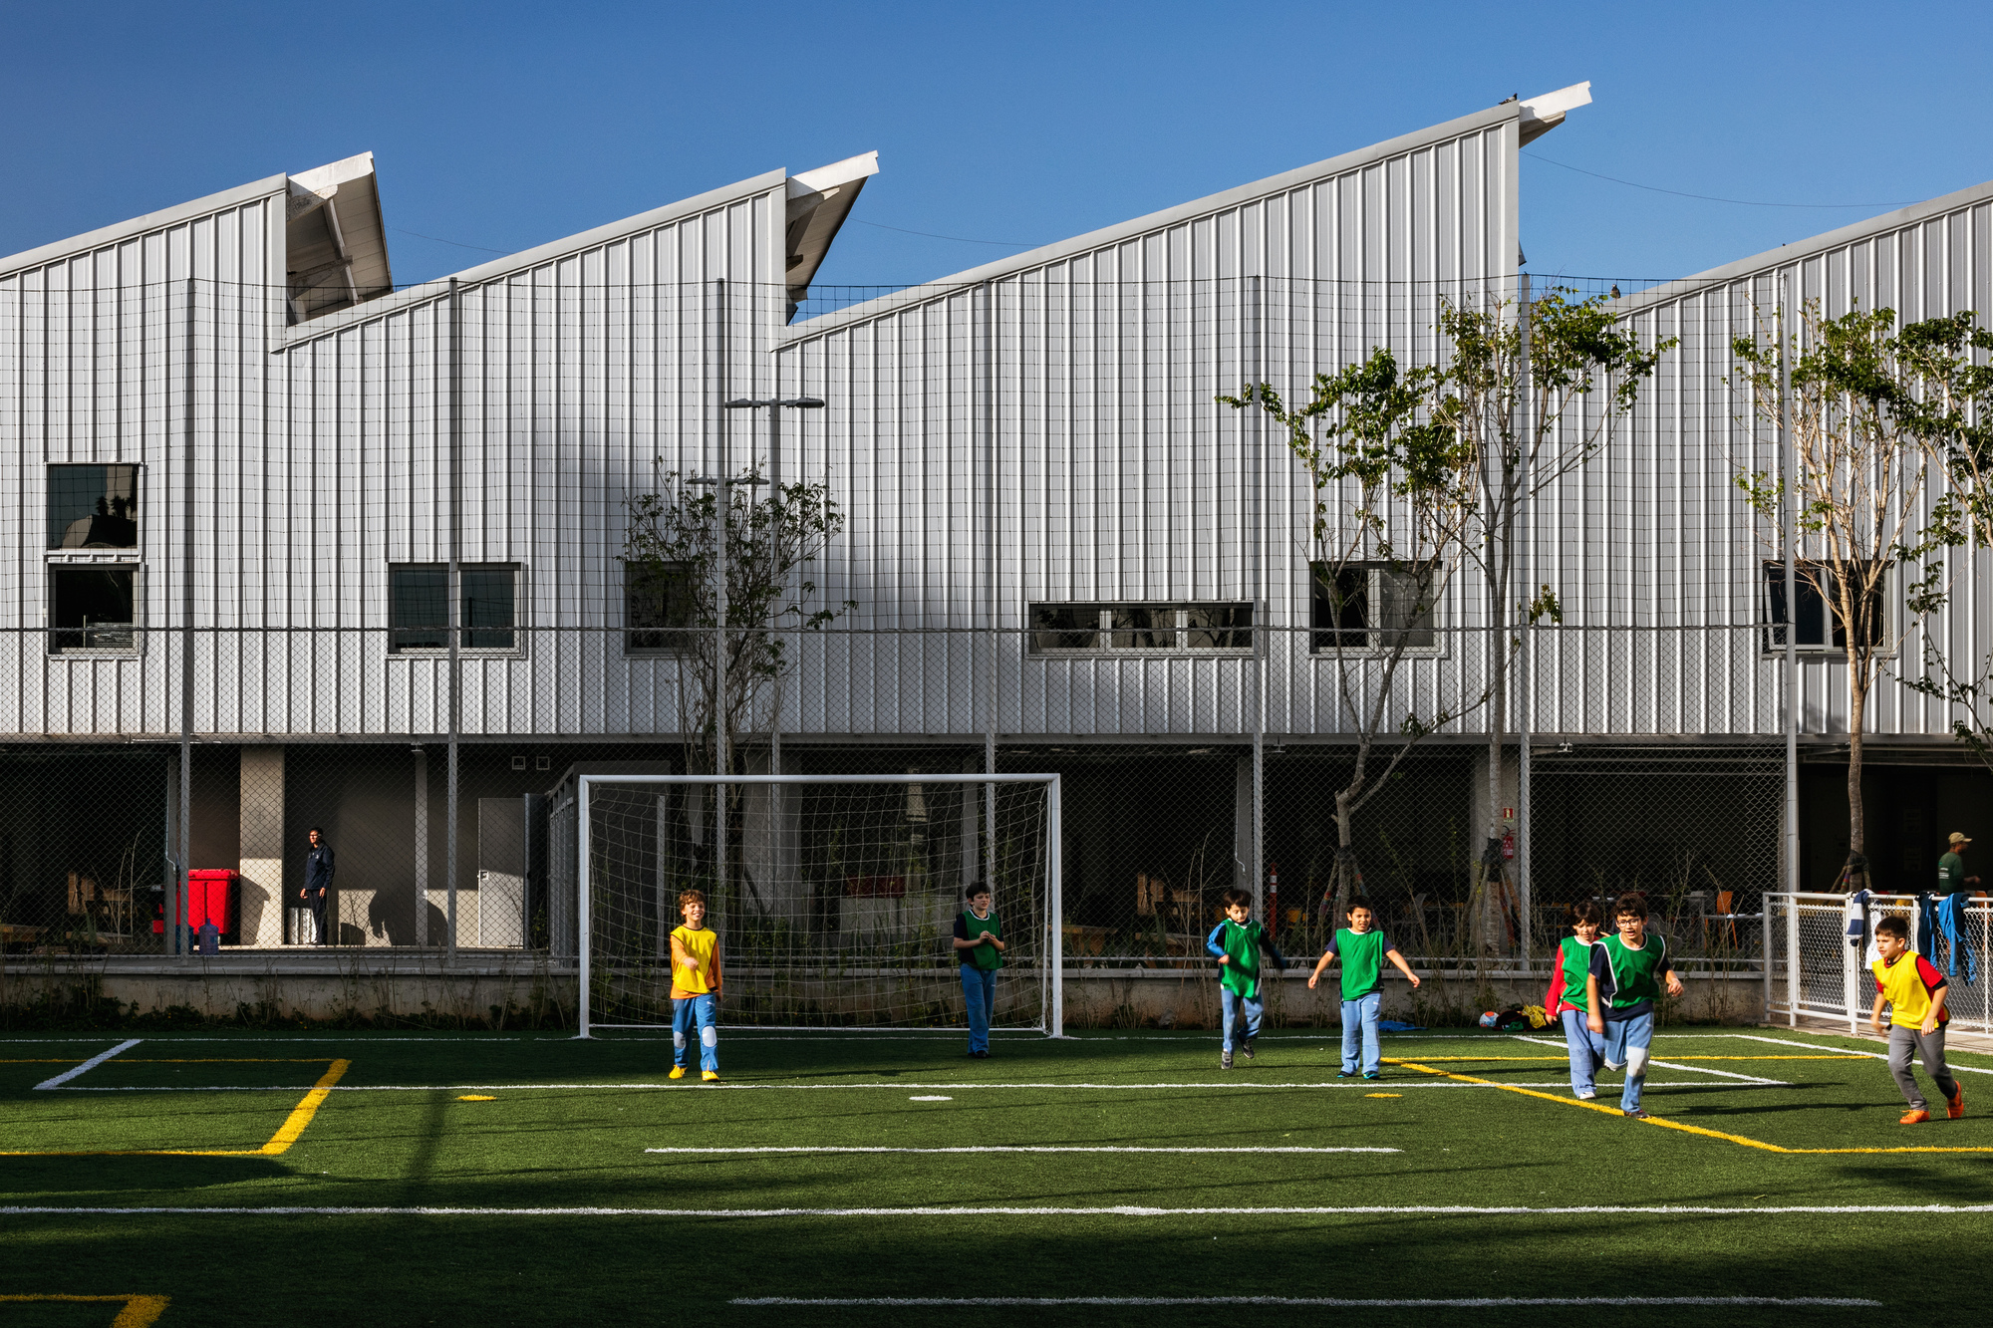

*Fonte:* [*March Daily*](https://www.archdaily.com.br/br/914018/beacon-school-andrade-morettin-arquitetos)

## 

## 1.2. Definição do Problema e Objetivos (sprint 1)

### 1.2.1. Problema

O colégio possui diversos aparelhos eletrônicos que auxiliam os alunos e colaboradores em seu aprendizado e, de acordo com a necessidade de cada aluno, pode disponibilizar esses equipamentos por um período de tempo. A problemática apontada pela Beacon School é que há uma grande dificuldade de localizar os equipamentos eletrônicos (Notebooks, ipads, tablets, etc) emprestados ou diariamente ou por custódia dentro do campus causando: excesso de tempo gasto (aproximadamente 3 horas) à procura dos itens emprestados e possíveis perdas além de também dificultar o processo de contagem de inventário, pois ao fazer o levantamento das notas dos ativos há diferenças grandes que geram novas e altas taxas de impostos.

### 1.2.2. Objetivos

O objetivo geral da solução proposta neste documento é uma solução em IoT (do inglês, “Internet of things“ e em portugues "Internet das coisas”) para a localização e rastreamento dos aparelhos eletrônicos que são patrimônio da escola. O resultado da implementação dessa solução será positiva pois reduzirá custos de operação, aumentará a segurança dos aparelhos em questão e o controle deles, sabendo onde eles estão localizados.

#### Objetivo Geral

Permitir melhor controle dos ativos e identificar sua localização no perímetro escolar.

#### Objetivos Específicos

Os objetivos específicos são:

* Permitir melhor controle dos ativos (Notebooks, ipads, tablets, etc);
* Web App com interface visual para realizar buscas dos itens perdidos
* Sistema de busca de equipamentos eletrônicos através de bluetooth e wi-fi
* Realizar alertas ao sair do perímetro escolar.
* Gerar relatórios ao cliente, facilitando etapas de busca e inventário
* Sistema de monitoramento de patrimônio através de RFID

## 1.3. Análise de Negócio (sprint 1)

### 1.3.1. Contexto da indústria

#### 1.3.1.1 Modelo da indústria

O [Colégio Beacon](https://www.beaconschool.com.br), ao ser analisada no contexto da indústria, foi verificado que é uma escola reconhecida pela International Baccalaureate Organization como IB World School, em que oferece uma educação internacional genuinamente bilíngue e aberta para o mundo, ao mesmo tempo em que valoriza suas raízes brasileiras.

Mesmo antes da pandemia o colégio já apostava em métodos de ensino diferentes do convencional e isso ajudou a alavancar o número de alunos mesmo no cenário pós pandêmico; De acordo com site [Programa Pleno](https://programapleno.com.br/blog/tendencias-do-mercado-educacional/) as tendências do mercado educacional tornou-se uma condição para as escolas particulares manterem sua competitividade, especialmente em razão da crise econômica gerada pela pandemia . A escola Beacon, diferente de outras instituições garante a formação internacional dos alunos por meio do currículo da International Baccalaureate, de vivências no exterior, que ocorrem a partir do 7º ano do Ensino Fundamental, e tem foco na formação de indivíduos que reconhecem a diversidade como possibilidade de ampliar sua visão de mundo.

#### 1.3.1.2 Principais players

Os principais players neste mercado de escolas IB-World School's conforme o site [School advisor](https://schooladvisor.com.br/) são: Red House International School, Beit Yaacov, St Francis College, St Nicholas School The British College of Brazil e Graded - The American School of São Paulo; Todas as instituições de ensino possuem uma formação internacional com o selo IB.

#### 1.3.1.3 Modelo de negócio

O projeto se trata de uma solução IOT que irá permitir o rastreio de objetos (principalmente itens tecnológicos) que estão dentro do perímetro escolar. Para elaboração dessa solução será disponibilizado o banco de dados dos objetos, planta baixa da unidade "Campus" e, além disso, será feita uma visita à respectiva unidade. Por fim, o ideal final é diminuir tanto o tempo despendido na procura dos dispositivos, quanto os gastos diretos e indiretos ocasionados pelo problema.

#### 1.3.1.4 Tendências acerca do problema tratado

Para entregar a solução com melhor posicionamento e alinhamento com a expectativa da empresa foi feita uma análise estratégica do cenário em que a solução irá atuar baseado nas **5 forças de Porter**. Nesse modelo de análise são observados quais são: ameaças de produtos substitutos, ameaças de entrada de novos concorrentes, poder de negociação dos clientes, poder de negociação dos fornecedores e rivalidade entre os concorrentes.

##### RIVALIDADE ENTRE CONCORRENTES

* Escolas de mensalidades parelhas mas com diferentes metodologias;
* Outras 14 escolas com selo “IB” na região da grande São Paulo, de acordo com o site [Ibo](https://www.ibo.org/programmes/find-an-ib-school/?SearchFields.Country=BR);
* Colégios internacionais tanto presenciais quanto em formato Ead ([Red House School](https://www.redhouseschool.com.br/admissoes/?utm_campaign=RHSB2CSITEacessoaosite&utm_source=ppc&utm_term=escola%20internacional&utm_campaign=Leads-Search-38+WAY&utm_source=adwords&utm_medium=ppc&hsa_acc=7751001648&hsa_cam=16514878528&hsa_grp=135749442225&hsa_ad=596161625425&hsa_src=g&hsa_tgt=kwd-296679610984&hsa_kw=escola%20internacional&hsa_mt=b&hsa_net=adwords&hsa_ver=3&gclid=Cj0KCQjwnbmaBhD-ARIsAGTPcfVUsXbTTQik-2qJJT87kAfPyg5A4vaspww91EwqijmC_YRo1K_Q76UaAhSLEALw_wcB), [layton christian academy](https://www.lcaeagle.org/));

Conclusão: o colégio possui poucos concorrentes, porém a rivalidade entre eles é alta visto que disputam o mesmo tipo de público alvo, eles devem se esforçar para se diferenciarem entre si.

##### PODER DE BARGANHA ENTRE OS FORNECEDORES

* Diferenciais de metodologia de ensino([IB World School](https://www.ibo.org/become-an-ib-school/ib-publishing/educational-resources-for-schools/order-ib-materials-from-follett/));
* Alimentação fornecida pelo restaurante Capim Santo;
* Professores altamente qualificados;

Conclusão: o colégio possui um poder de barganha alto visto que muitas características da escola são únicas e a destaca entre outras instituições.

##### PODER DE BARGANHA DOS CLIENTES

* Processo seletivo para admissão de novos alunos;
* Insatisfação com os serviços prestados;
* Localização;
* Preferência por idioma ;

Conclusão: Os clientes não possuem muitas razões para mudarem de escola, visto que o colégio consegue reter um grande número de alunos desde 2010.

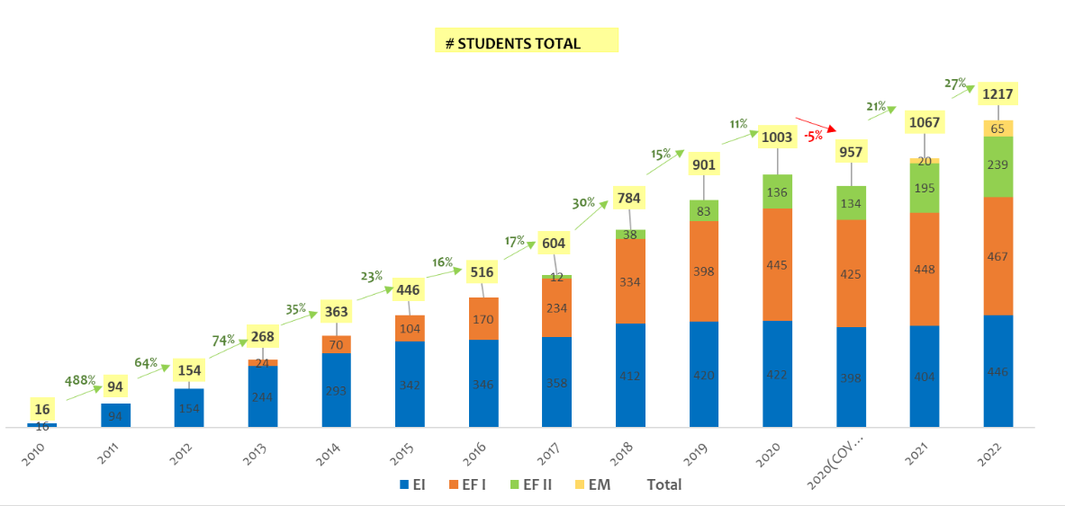

*Fonte: Beacon School*

##### AMEAÇA DE NOVOS ENTRANTES

* Infraestrutura;
* Certificado “Ib”;
* Convênio com Escolas no Exterior;
* Cursos Extracurriculares;
* Alimentação inclusa;
* Time de professores altamente qualificados;

Conclusão: Não há fortes ameaças visto que o segmento possui diversas barreiras de entrada para novos competidores, além de que a metodologia e a infraestrutura do colégio Beacon os diferenciam dos demais.

##### AMEAÇA DE NOVOS PRODUTOS OU SERVIÇOS SUBSTITUTOS

* Educação à distância Colégios internacionais(Red House School, layton christian academy);

Conclusão: Não há fortes ameaças visto que o segmento possui diversas barreiras de entrada para novos competidores, além de que a metodologia e a infraestrutura do colégio Beacon os diferenciam dos demais.

### 

### 

### 1.3.2. Análise SWOT

A análise SWOT é uma ferramenta que possibilita a empresa a realizar análises de cenário ou de ambiente, sejam eles internos ou externos. A Figura abaixo, exibe uma imagem demonstrativa das quatro áreas que compõem a SWOT, sendo constituída por “S” Strengths (forças), "W” Weakness (fraquezas), “O" Opportunities (oportunidades) e "T” Threats (ameaças). Assim, em forças e fraquezas são analisados fatores internos e as ameaças e oportunidades são fatores externos.

*Fonte: Autoria própria*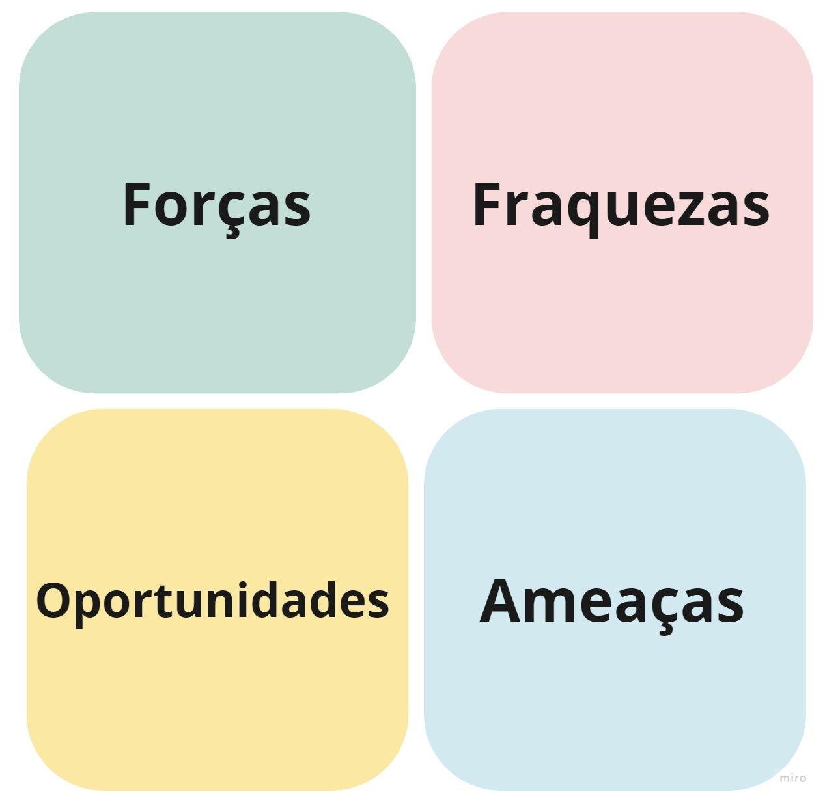

* **Forças**
  + Currículo com metodologia International Baccalaureate (IB);
  + Grande acesso à tecnologia;
  + Escola bilíngue;
  + Time de Educadores altamente qualificados;
  + Programas Optativos;
  + Bolsa de Estudos;
* **Fraquezas**
  + Público de alunos restrito;
  + Baixa visibilidade da Marca;
  + Pouco preparo para prevenir cyber-invasões;
  + Dificuldade em gerir e resgatar os equipamentos emprestados
* **Oportunidades**
  + Só existem 50 escolas de IB no Brasil;
  + Currículo reconhecido em todo o mundo;
  + Crescimento do interesse/necessidade de um currículo bilíngue;
* **Ameaças**
  + Escolas Internacionais;
  + Agências de Intercâmbio.
  + Taxa de aprovação por universidades nacionais e internacionais;
  + Mudanças de legislação por exemplo o Homeschooling;

### 1.3.3. Planejamento Geral da Solução

#### 1.3.3.1 Objetivos da solução

O problema apresentado pelo parceiro se trata da melhoria do gerenciamento e localização de ativos emprestados à comunidade escolar.

#### 1.3.3.2 Dados disponíveis

Para resolução deste problema, a Beacon School disponibilizou acesso ao banco de dados que possui a relação dos dispositivos, incluindo os computadores e tablets pertencentes ao cliente. O mesmo arquivo possui informações como nome, número do modelo e números de identificação. Além disso, também será disponibilizada a planta baixa da unidade Campus da Beacon School para mapeamento do local.

#### 1.3.3.3 Solução proposta

A solução será composta por um sistema de localização dos aparelhos em um sistema IoT que mapeia a escola e detecta onde os aparelhos estão ou se saíram de dentro do campus do colégio. A proposta da solução será criar um modelo híbrido em que dispositivos eletrônicos sejam rastreados através de conexões wi-fi e bluetooth conectados ao Esp32. Além disso, para o patrimônio sem esse tipo de conexão, como móveis e brinquedos, será utilizado a tecnologia RFID, que detecta os dispositivos ao passarem por sensores.

#### 1.3.3.4 Utilização da solução

O projeto trata-se da instalação de microcontroladores nas áreas do colégio para que estes se comuniquem e, através de conexão wi-fi e bluetooth, os equipamentos sejam localizados por meio de um software. Será implantado no microcontrolador um receptores RFID, já nos móveis e brinquedos terão sensores RFID, assim ao entrar no campo de alcance dos receptores os sensores mandaram sinais de sua localização. A comunicação colaborador que utiliza a solução acontecerá em um web app para o qual terá feedback das localização dos ativos buscados.

#### 1.3.3.5 Benefícios da solução proposta

Os benefícios envolvem a redução dos custos operacionais e da perda de aparelhos, além disso, irá melhorar a segurança da informação e a gestão dos aparelhos tecnológicos. Além disso, irá facilitar a elaboração de inventário e diminuir impostos “duplos” aplicados no item perdido e no item substituto.

#### 1.3.3.6 Critério de sucesso e medida de avaliação

Para a definição de sucesso da solução serão avaliados critérios qualitativos e quantitativos, sendo eles, respectivamente, a melhoria da gestão de recursos, como tempo, dinheiro e qualidade de vida, após a implantação e a relação de dispositivos encontrados por período de tempo.

### 1.3.4. Value Proposition Canvas

A principal vantagem apresentada pela proposta de valor é conseguir reduzir a perda de dispositivos emprestados para alunos e colaboradores e aumentar a segurança da informação. Na Figura abaixo, é ilustrada a proposta construída para a Beacon School.

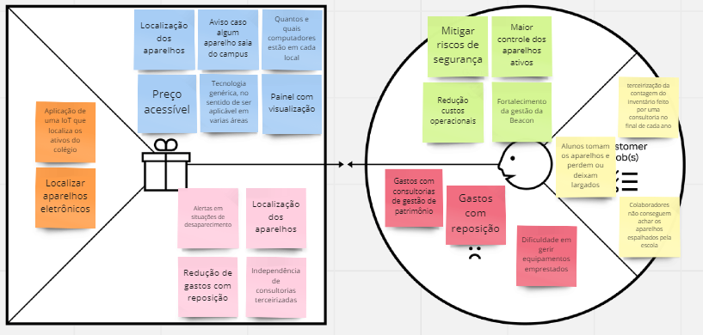

*Fonte: Autoria própria*

### 1.3.5. Matriz de Riscos

A Matriz de Riscos é uma das principais ferramentas na análise de negócios, utilizada para o gerenciamento de riscos de oportunidades e ameaças operacionais existentes na empresa. A imagem abaixo, ilustra a construção da matriz de risco para o projeto.

*Fonte: Autoria própria*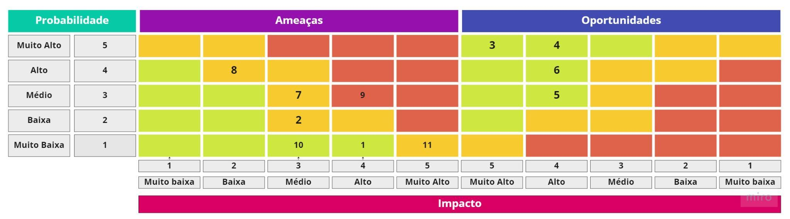

Cada número exposto na imagem acima, representa um risco de ameaça ou oportunidade vista para o projeto e o impacto que ele ocasionará. Na tabela abaixo, é disponibilizado a descrição de cada item:

| **Números** | **Descrição do risco** |
| --- | --- |
| 1 | Cliente não aprovar nenhuma parte do projeto |
| 2 | Sistema IoT apresentar a localização errada ao usuário |
| 3 | Reduzir a perda de dispositivos eletrônicos |
| 4 | Melhorar o gerenciamento dos itens emprestados |
| 5 | Aumentar a segurança da informação |
| 6 | Redução de custos operacionais |
| 7 | Queima das peças utilizadas na confecção da solução |
| 8 | Solução ter interferências de sinais que impactam em seu funcionamento |
| 9 | Quebra dos sensores pelos utilizadores da solução |
| 10 | Sensores não possuírem boa precisão da localização |
| 11 | Não conseguir terminar a construção da solução |

*Fonte: Autoria própria*

Planos de redução de ameaças:

* **Risco 1:** A cada entrega de sprint validar itens entregues e propostos a serem realizados na próxima entrega.
* **Risco 2:** Realizar testes para encontrar erro máximo que a solução pode apontar
* **Risco 3:** Risco de oportunidade
* **Risco 4:** Risco de oportunidade
* **Risco 5:** Risco de oportunidade
* **Risco 6:** Risco de oportunidade
* **Risco 7:** Deixar claro no manual de instruções como proceder em caso de queima de peças
* **Risco 8:** Fazer dupla verificação, através de conexão wi-fi e bluetooth
* **Risco 9:** Deixar claro no manual de instruções como proceder em caso de estrago de peças
* **Risco 10:** Realizar testes com o MVP para entender o erro máximo.
* **Risco 11:** Planejar no início da sprint a separação de tarefas e artefatos aos membros da equipe

## 1.4. Análise de Experiência do Usuário

### 1.4.1. Personas

As Personas do projeto são baseadas em três perfis principais, sendo eles,uma analista de T.I. que irá utilizar a solução para buscar os dispositivos não devolvidos, um funcionário do financeiro que será impactado pela redução da perda de itens escolares e maior facilidade de realizar o inventário e por fim por um aluno da Beacon School, sendo este o principal agente da problemática a ser resolvida. Estes representam a ideia de cliente ideal, porém fictícia, e os dados apresentados (comportamentos e características), são equivalentes ao contexto em que o colégio se encontra. As figuras abaixo, exibem as Personas construídas.

* **Persona 1: Colaborador Analista de T.I.**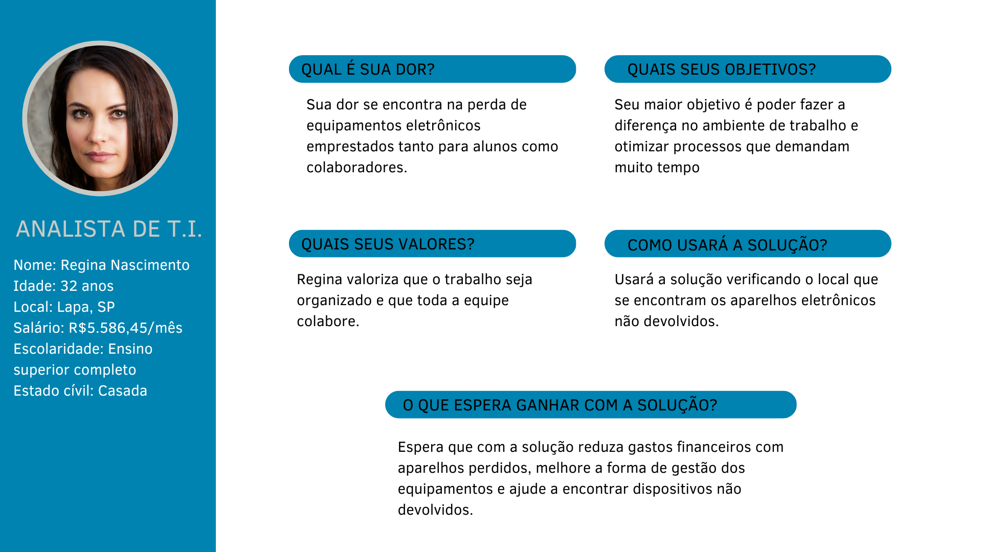

*Fonte: Autoria própria*

* **Persona 2: Funcionário do Financeiro**

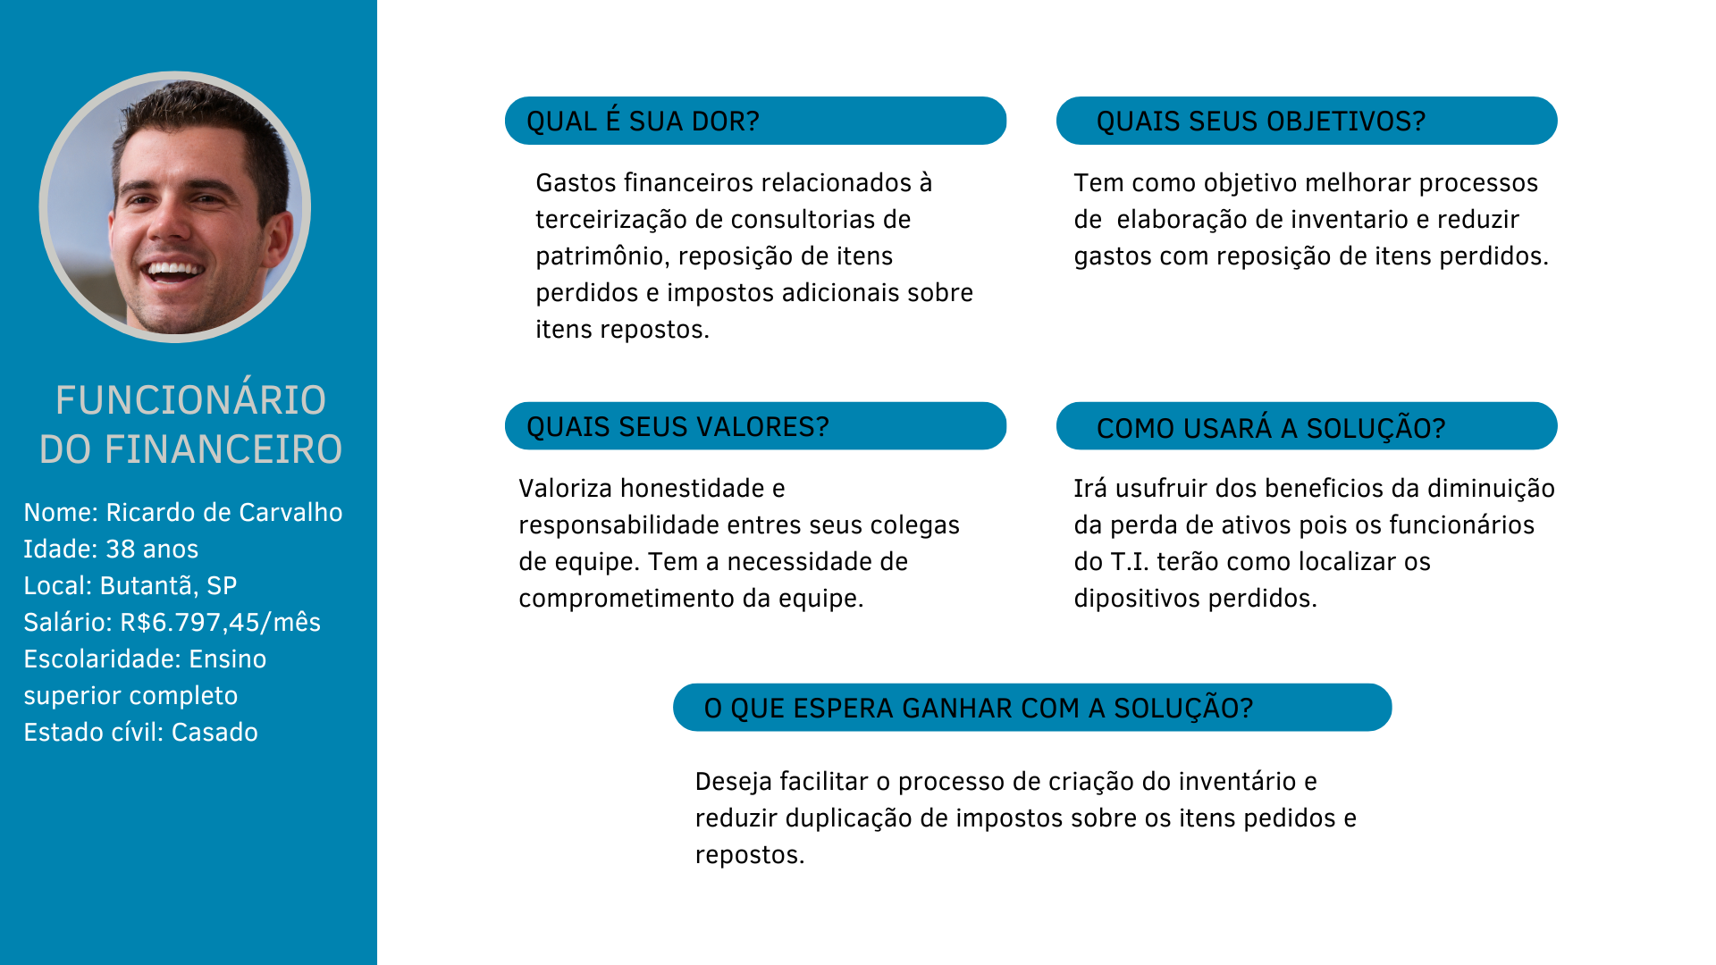

*Fonte: Autoria própria*

* **Persona 3: Aluno da Beacon School**

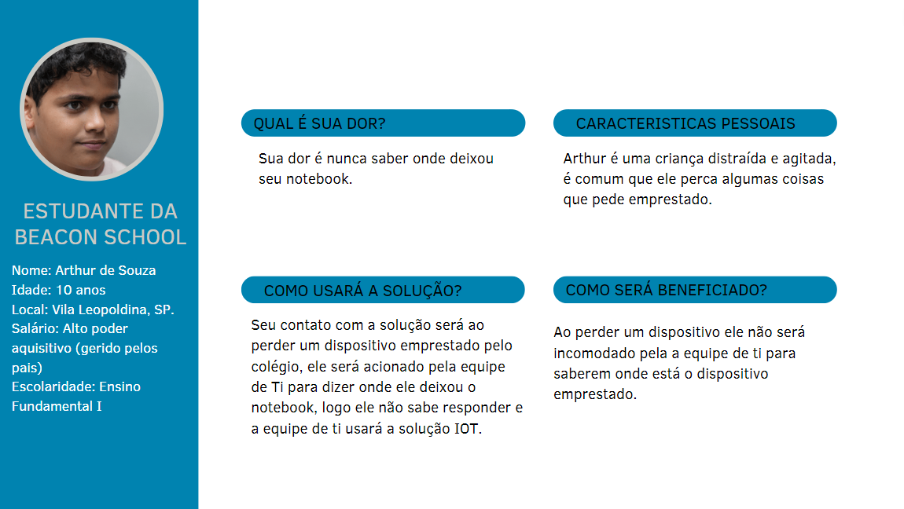

*Fonte: Autoria própria*

### 1.4.2. Jornadas do Usuário e/ou Storyboard

A jornada do usuário construída consiste na representação das etapas principais que envolvem o relacionamento entre os colaboradores e alunos dentro da Beacon School. Foram construídas duas jornadas de usuário, sendo elas, respectivamente: I. Analista de T.I. que utiliza a solução para encontrar os equipamentos perdidos; II Funcionário do Financeiro que é impactado com a solução; III. Aluno que perde dispositivos emprestados pelo colégio;

* **Jornada de usuário: Analista de T.I.**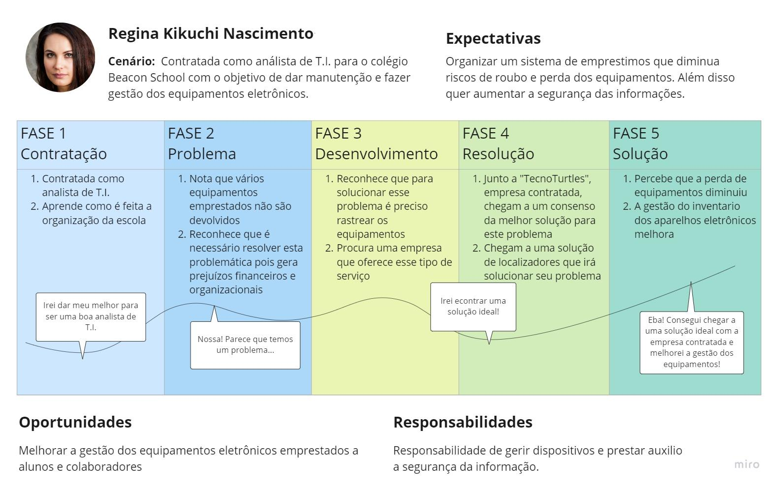

*Fonte: Autoria própria*

* **Jornada de usuário: Funcionário do Financeiro**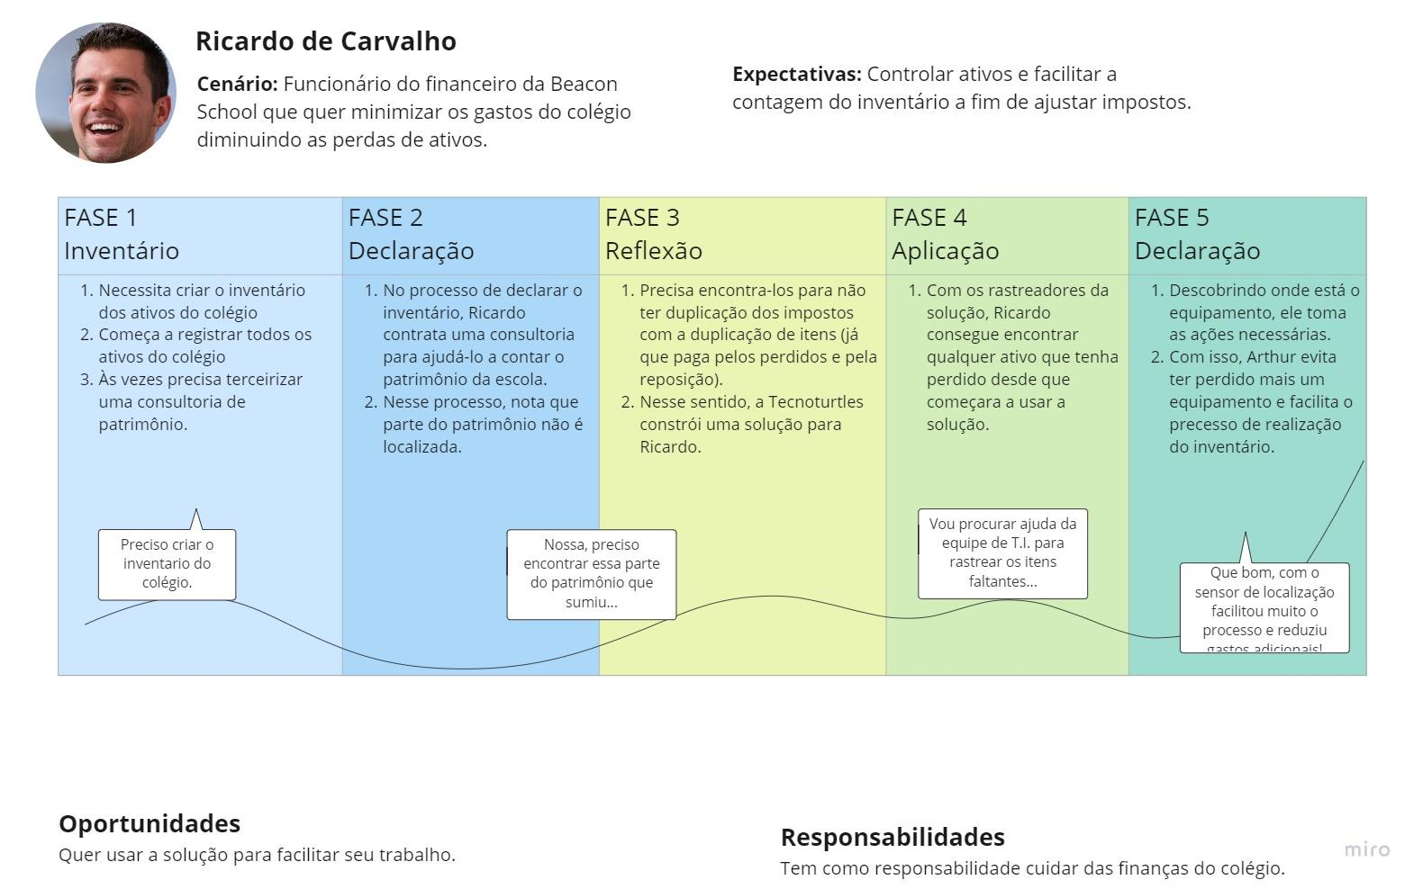

*Fonte: Autoria própria*

* **Jornada de usuário - Aluno da Beacon School**

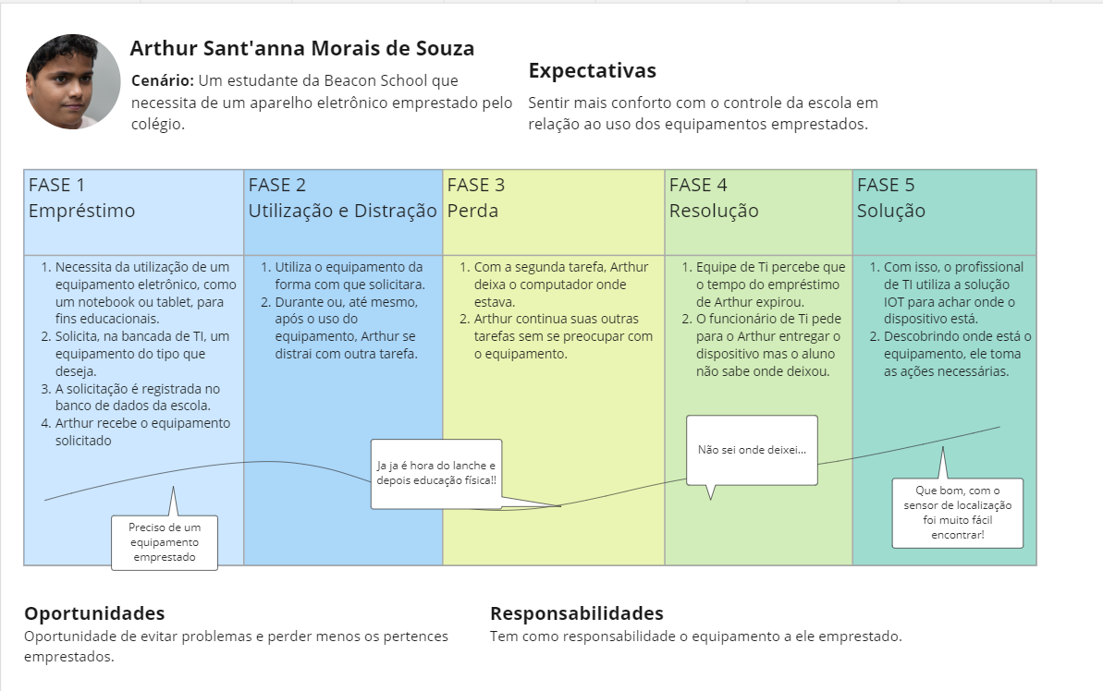

*Fonte: Autoria própria*

### 1.4.3. User Stories

| **Épico** | **User Story** | **Status** | **Prioridade** |
| --- | --- | --- | --- |
| Interface Web | Eu, Regina(colaboradora), preciso saber onde estão os equipamentos emprestados para achá-los no Campus. | Em andamento | Alto |
| Eu,Regina(colaboradora), preciso saber qual equipamento representa uma bolinha na tela para correlacionar com o tipo de empréstimo. | Não iniciado | Baixo |
| Eu, Ricardo(colaborador), acho necessário gestão da entrada e saída dos dispositivos do colégio, a fim de melhorar a gestão dos meus ativos. | Em andamento | Médio |
| Eu, Regina(colaboradora), quero o histórico de localizações do aparelho para saber em quais locais o dispositivo esteve no passado. | Em andamento | Médio |
| Eu, Ricardo(colaborador), gostaria de classificar os dispositivos, a fim de priorizar a busca de aparelhos mais relevantes. | Feito | Médio |
| Eu, Regina(colaboradora), quero identificar quais dispositivos passaram do tempo de empréstimo. | Não iniciado | Baixo |
| IOT | Eu,Regina(colaboradora), quero inter-usabilidade da solução proposta entre as unidades da escola para manter a coerência entre os sistemas. | Não iniciado | Desejável |
| Hardware | Eu,Regina(colaboradora), preciso saber onde estão localizados os rastreadores para possíveis manutenções técnicas. | Em andamento | Alto |
| Eu,Regina(colaboradora), preciso que a solção não possa ser facilmente retirada pelo aluno; Se possível ser escondido; para garantir o funcionamento correto da solução. | Em andamento | Alto |
| Eu Ricardo(colaborador), acho útil monitorar equipamentos dos próprios alunos, a fim de aprimorar a segurança dos equipamentos dentro da unidade. | Em andamento | Desejável |

### 1.4.4. Protótipo de interface com o usuário

O protótipo da interface é uma forma de planejar o fluxo de funcionamento da solução, dessa maneira, na imagem abaixo, é possível ver o fluxo que será seguido dentro da interface visual pelo usuário da solução. A imagem pode ser lida de cima para baixo e de acordo com o fluxo indicado pelas setas roxas.

Ao clicar na palavra [figma](https://www.figma.com/file/sqamy7oPn8nbOBUhYvtp2N/Tecnoturtles?node-id=0%3A1) (https://www.figma.com/file/sqamy7oPn8nbOBUhYvtp2N/Tecnoturtles?node-id=0%3A1&t=b9wGxR16Rx6ZRyH9-0) é possível ser encaminhado para a aplicação na qual foi feita esta prototipação. Nesse Wireframe de alta fidelidade, planejamos 6 telas de grande importância, que envolvem:

* Menu de login;
  + No login, haverá as credenciais dos funcionários habilitados a acessar nossa solução. Com usuário e senha específicos ou, até mesmo, gerais, isso garante segurança no uso da aplicação, impedindo que outras entidades simplesmente acessem a solução.
* Menu inicial de tipo de objeto que será rastreado;
  + Como nossa solução prevê a localização de computadores e outros itens previstos no patrimônio da escola, pode-se procurar apenas por computadores, por móveis, tablets ou brinquedos do campus.
* Dois mapas com as localizações do tipo de objeto em questão no térreo e no primeiro andar;
  + As telas principais da aplicação. Os mapas mostram, por meio de pontos ou números, a sala que um objeto está localizado no campus, permitindo seu encontro mais facilmente. Também é possível selecionar um ponto e conseguir informações mais detalhadas em relação ao seu empréstimo, ao funcionamento do rastreador, aos logs gerados, ao caminho percorrido, etc.
* Página que torna possível o download de relatórios;
  + Foi solicitado que houvesse relatórios automáticos em relação aos empréstimos, perdas (tanto do patrimônio quanto dos próprios localizadores, se aplicável) e etc.
* Página de identificação de um item específico, com mais detalhes em suas informações;
  + Como dito anteriormente, ao pesquisar um objeto pelo seu nome específico, é possível conseguir mais informações em relação a ele, como a última posição, quanto tempo desde essa verificação, quando foi lida a localização e dados do empréstimo, como quem retirou, quando retirou, etc.

Além disso, existem várias formas de pesquisar um item específico, como na sidebar que está em todas as telas, a qual possui acesso rápido aos recursos (pesquisa, itens, relatórios, configurações da página e deslogar do acesso).

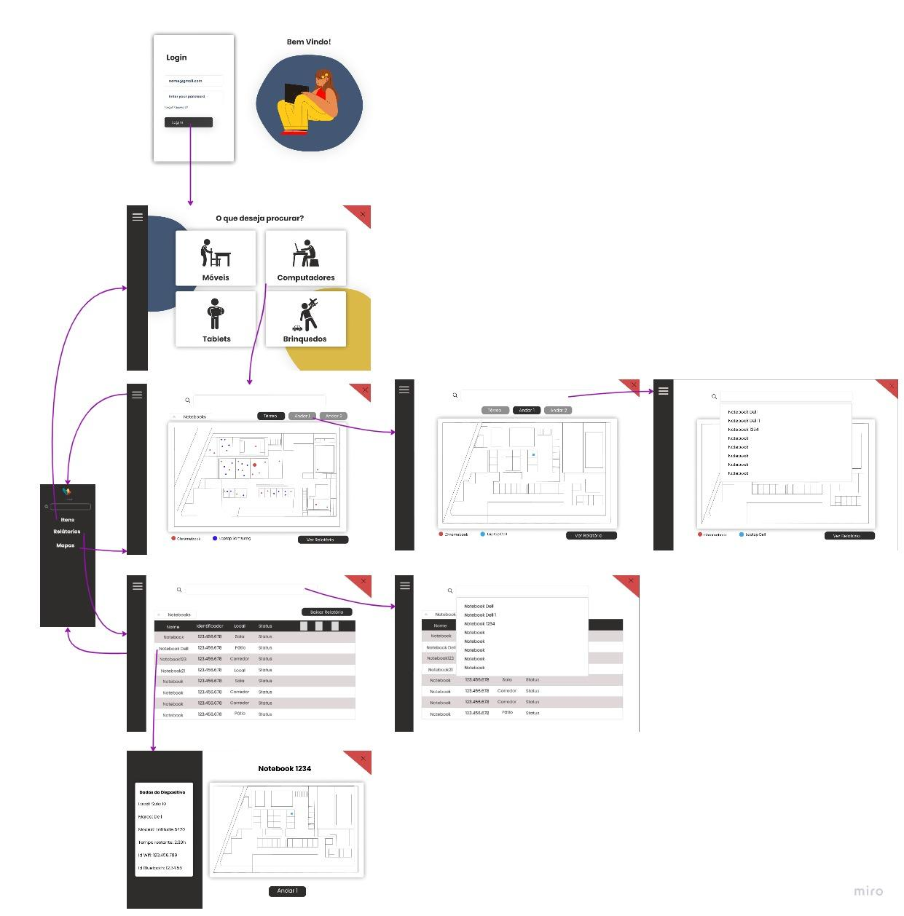

# 2. Arquitetura da solução

## 2.1. Arquitetura versão 1 (sprint 1)

A princípio, utilizaremos o microcontrolador ESP32 como receptor do sinal (Bluetooth/Wi-Fi) dos dispositivos presentes no local. A partir dos sinais recebidos, este processará os dados e atualizará as informações no banco de dados utilizando requisições por meio de uma API. O raio de atuação entre os dispositivos é de, em média, 12 metros. Em um primeiro momento, não serão utilizados sensores e dispositivos dentro da área do ESP32 irão se conectar automaticamente a ele utilizando protocolos padrão.

Inicialmente, a interface foi pensada como uma aplicação web estruturada em HTML, CSS e JavaScript para demonstrar visualmente quais dispositivos foram localizados e sua localização geral. A aplicação seria gerenciada por um servidor local/remoto e um banco de dados contendo os dados dos ativos, que seriam atualizados a partir das requisições feitas pelo ESP32. Com isso em mente, a interface mostraria os ambientes onde seriam implantados os microcontroladores e evidenciaria quais equipamentos estão conectados. A solução contaria com a presença de filtros de pesquisa para consulta do status individual de um ativo específico, a fim de facilitar sua localização e auxiliar na alocação de recursos para busca e tomada de decisão em caso de perda. O diagrama abaixo mostra a relação entre as partes do projeto.

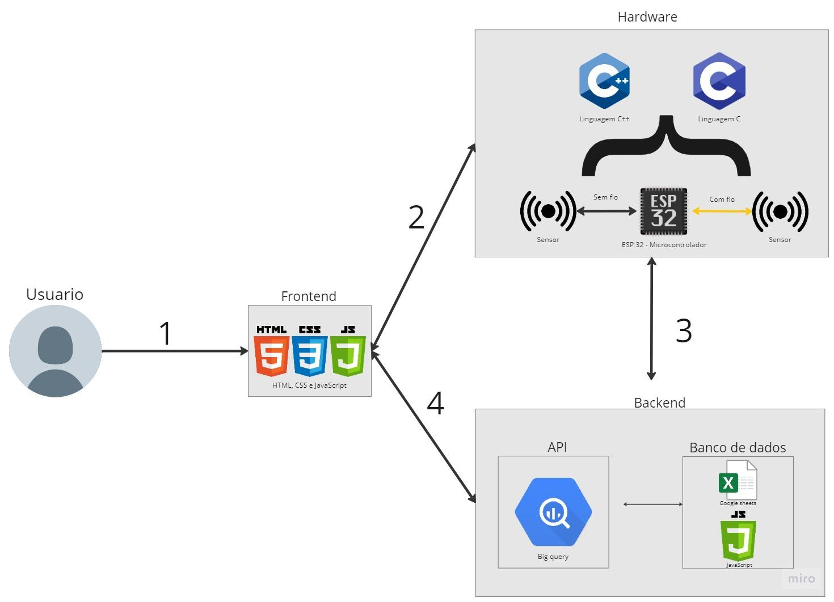

*Fonte: Autoria própria*

A tabela abaixo apresenta os componentes e como eles se relacionam uns com os outros.

| **Componente / Conexão** | **Descrição da função** | **Tipo: entrada / saída** |
| --- | --- | --- |
| ESP32 | Recepção dos sinais (Bluetooth e Wifi) e gerenciamento dos equipamentos conectados. | Entrada/Saída |
| Conexão 1 | Usuário consulta local do dispositivo através de uma interface gráfica utilizando requisições web. | Entrada |
| Conexão 2 | Interface aciona o microcontralodor, que verifica os status dos dispositivos próximos a partir da conexão Bluetooth e wifi ja implantadas no ESP32. | Entrada/Saída |
| Conexão 3 | A partir das informações obtidas pelo microcontrolador são geradas requisições para uma API, que verifica e atualiza o banco de dados. | Entrada/Saída |
| Conexão 4 | Novas informações aparecem na interface gráfica para o usuário. | Entrada/Saída |

## 

## 

## 2.2. Arquitetura versão 2 (sprint 2)

Nesta versão da arquitetura, decidiu-se priorizar a busca de dispositivos eletrônicos e manteve-se a ideia de utilizar os módulos de Bluetooth e Wi-Fi embutidos no ESP32 S3 para localizar dispositivos ligados e em *standby* com essas comunicações ativadas. Para isso, foram utilizadas bibliotecas e funções que permitem transformar o microcontrolador em um scanner (Bluetooth) e Ponto de Acesso (Wi-Fi) a fim de facilitar a procura e troca de informações entre as partes. Além disso, inserimos um LED RGB para indicar o status da varredura (Iniciando, Em andamento, Finalizada). Para a busca de dispositivos não eletrônicos, com as comunicações desligadas ou descarregados, a tecnologia RFID foi cogitada e pensada para ser implementada em versões futuras.

*Fonte: Autoria própria*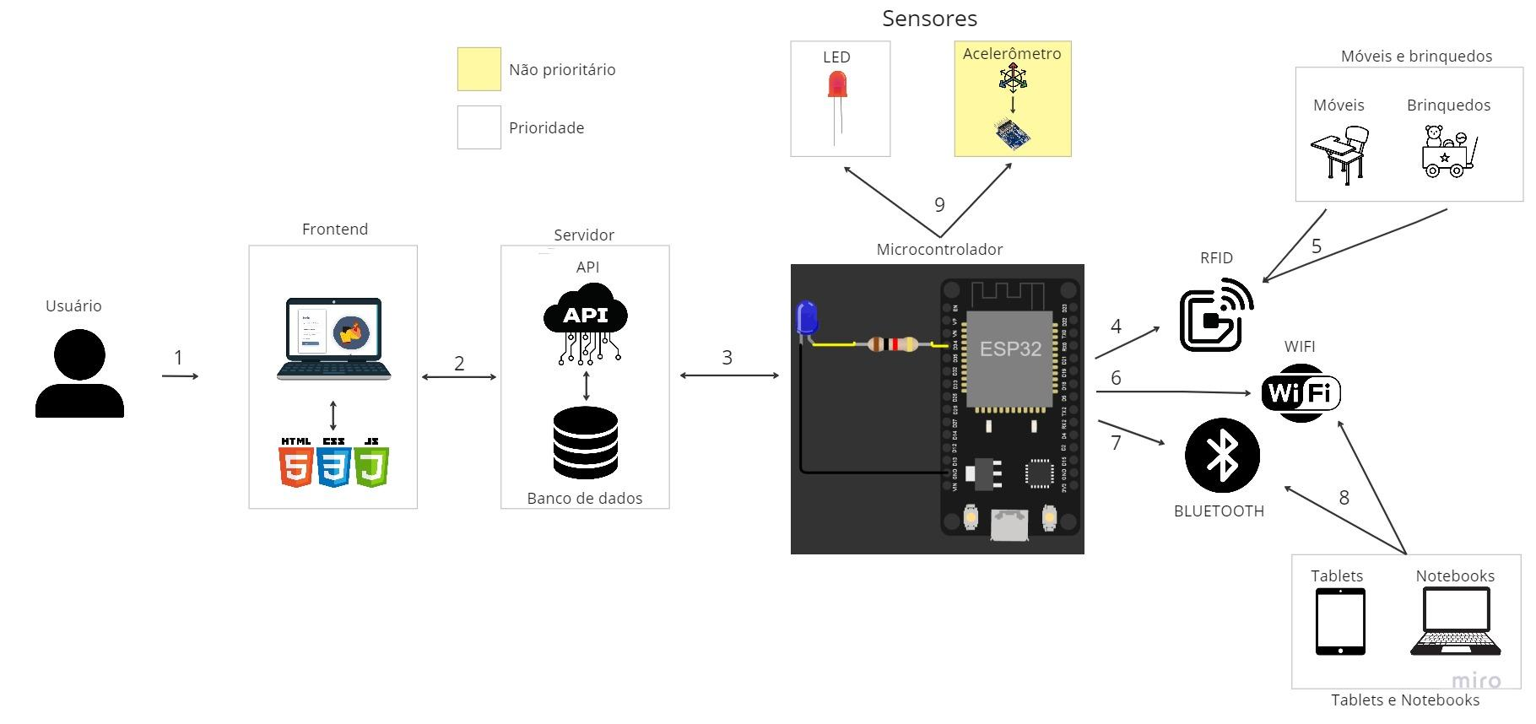

A tabela abaixo apresenta os componentes e como eles se relacionam uns com os outros.

| **Componente / Conexão** | **Descrição da função** | **Tipo: entrada / saída / atuador** |
| --- | --- | --- |
| ESP32 | Módulo de Bluetooth e Wi-Fi - Procura por dispositivos dentro da área de atuação | Microcontrolador |
| LED RGB | Sinaliza o estado da rotina da busca bluetooth | Saída |
| Acelerômetro (opcional) | Permite a verificação de movimento dos objetos | Saída |
| Conexão 1 | Usuário consulta local do dispositivo através de uma interface gráfica. | Entrada |
| Conexão 2 | Interface faz requisições ao backend e ao banco de dados para quaisquer alterações na aplicação web. | Entrada/Saída |
| Conexão 3 | API aciona o microcontrolador, que verifica os status dos dispositivos próximos OU o próprio microcontrolador envia informações de perda e localização para a API. | Entrada/Saída |
| Conexão 4 | O microcontrolador se comunica com móveis e brinquedos por meio de etiquetas RFID. | Entrada/Saída |
| Conexão 5 | Cada móvel e brinquedo possuirá uma etiqueta RFID e será requisitado, recorrentemente, sua localização e data de extração da informação. | Entrada/Saída |
| Conexão 6 | É possível transformar o ESP32 em um ponto de acesso wifi, possibilitando o recebimento constante de informações do próprio dispositivo eletrônico. | Entrada/Saída |
| Conexão 7 | É possível transformar o ESP32 em um scanner bluetooth, possibilitando o recebimento constante de informações do próprio dispositivo eletrônico. | Entrada/Saída |
| Conexão 8 | Com as tecnologias 7 e 6, os equipamentos eletrônicos estarão conectados o tempo todo e em constante envio de informações. | Entrada/Saída |
| Conexão 9 | Além disso, o ESP32 será equipado com sensores que permitem a visualização de status (com um LED RGB) e outras informações possíveis para cada item, como um acelerômetro que permitirá a verificação de movimentação do objeto. | Saída |

### 2.2.1. Bloco central (versão 1.0)

O bloco central representado pela imagem abaixo exemplifica e ilustra como o microcontrolador funciona. O ESP32 já possui receptores e emissores de sinais wi-fi e bluetooth, por isso não estão nítidos na imagem. Já o led azul irá servir como feedback para o usuário, piscando enquanto está ocorrendo a busca de itens.

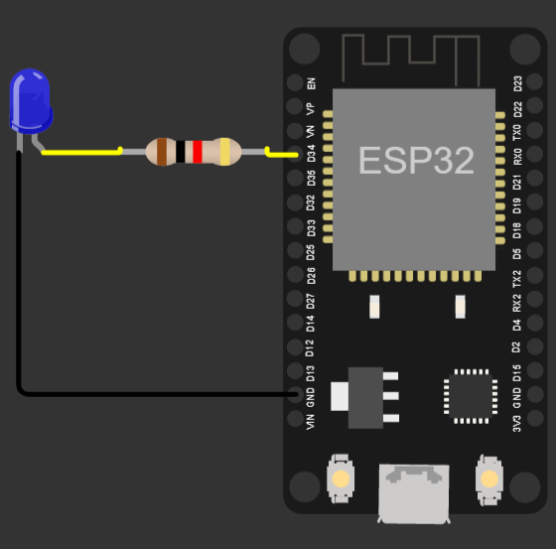

*Fonte: Autoria própria*

## 2.3. Arquitetura versão 3 (sprint 3)

Para a terceira arquitetura da solução decidiu-se por manter a estrutura da arquitetura da última versão, com apenas algumas mudanças pontuais. Continua-se utilizando as funções Wi-fi e Bluetooth como principal forma de rastreio de itens de tecnologia, já para móveis e brinquedos optou-se pela opção híbrida, e assim implementar o RFID. As mudanças que ocorreram foram exclusivamente no bloco central em que decidiu-se pela implementação de um LCD para facilitar e foi retirado o acelerômetro, pois não agrega valor no projeto dessa solução.

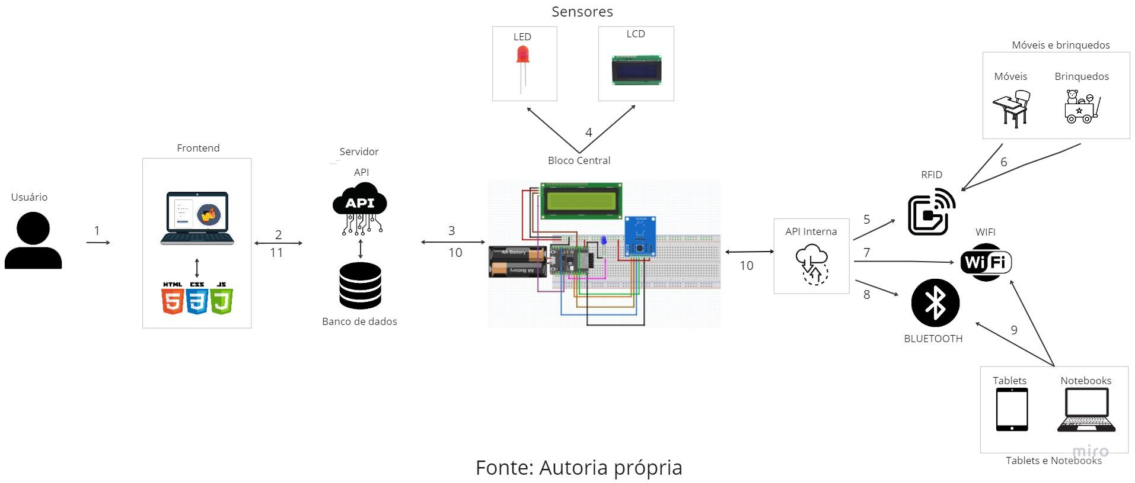

A tabela abaixo apresenta os componentes da arquitetura e como eles se relacionam uns com os outros.

| **Componente / Conexão** | **Descrição da função** | **Tipo: entrada / saída / atuador / conexão** |
| --- | --- | --- |
| ESP32 | Módulo de Bluetooth e Wi-Fi - Procura por dispositivos dentro da área de atuação | Entrada/Saída |
| LED RGB | Sinaliza o estado da rotina da busca bluetooth | Saída |
| LCD | O ESP32 será equipado com sensores que permitem a visualização de status (com um LED RGB) e tela LCD que transmite ao usuário da solução feedbacks da busca | Saída |
| Tag RFID | Dispositivos que não possuem conexão Wi-Fi e Bluetooth terão acopladas em sim uma tag RFID para que assim sejam localizados. Além disso, no bloco central terá um sensor que detecta RFID. | Entrada |
| Bloco central | Bloco central se trata do ESP32 com conexão Wi-Fi e Bluetooth, um LCD para fornecer feedback ao cliente, um led que pisca durante o processo de busca de itens e o sensor RFID. | Entrada/Saída |
| Servidor | O servidor conta com a API que faz a comunicação com o ESP32 e o banco de dados que é atualizado de acordo com as informações fornecidas | Entrada/Saída |
| FrontEnd | O FrontEnd corresponde a parte gráfica da solução e será composto por HTML, CSS e JavaScript. | Saída |
| API Interna | A API interna se trata código interno ao ESP32 que faz a comunicação com os periféricos e a API do servidor. | Entrada/Saída |
| Conexão 1 | Usuário consulta local do dispositivo através de uma interface gráfica.. | Conexão |
| Conexão 2 | Interface faz requisições à API e ao banco de dados para quaisquer alterações na aplicação web. | Conexão |
| Conexão 3 | A API que está no servidor faz uma requisição à API interna do microcontrolador, que verifica os status dos dispositivos próximos ou o próprio microcontrolador envia informações de perda e localização para o servidor. | Conexão |
| Conexão 4 | O ESP32 será equipado com sensores que permitem a visualização de status (com um LED RGB) e tela LCD que transmite ao usuário da solução feedbacks da busca. | Conexão |
| Conexão 5 | O microcontrolador se comunica com móveis e brinquedos por meio de etiquetas RFID. | Conexão |
| Conexão 6 | Cada móvel e brinquedo possuirá uma etiqueta RFID e será requisitado, recorrentemente, sua localização e data de extração da informação. | Conexão |
| Conexão 7 | É possível transformar o ESP32 em um ponto de acesso wifi, possibilitando o recebimento constante de informações do próprio dispositivo eletrônico. | Conexão |
| Conexão 8 | É possível transformar o ESP32 em um scanner bluetooth, possibilitando o recebimento constante de informações do próprio dispositivo eletrônico. | Conexão |
| Conexão 9 | Com as etapas descritas em 6 e 7 os equipamentos eletrônicos estarão conectados o tempo todo e em constante envio de informações. | Conexão |
| Conexão 10 | Após as buscas a API interna do microcontrolador irá devolver a informação num Json para o servidor. | Conexão |
| Conexão 11 | Por fim o servidor devolve as informações necessárias ao frontend e assim o usuário consegue ter as informações necessárias. | Conexão |

*Fonte: Autoria própria*

### 2.3.1. Bloco central (versão 2.0)

O bloco central representado pela imagem abaixo exemplifica e ilustra como o microcontrolador funciona. O ESP32 já possui receptores e emissores de sinais wi-fi e bluetooth, por isso não estão nítidos na imagem. O Led e o LCD serviram de feedback ao usuário da solução. Já o RFID (componente azul da imagem abaixo) será utilizado para reconhecer objetos que não possuem conexão bluetooth ou wi-fi, como móveis e brinquedos.

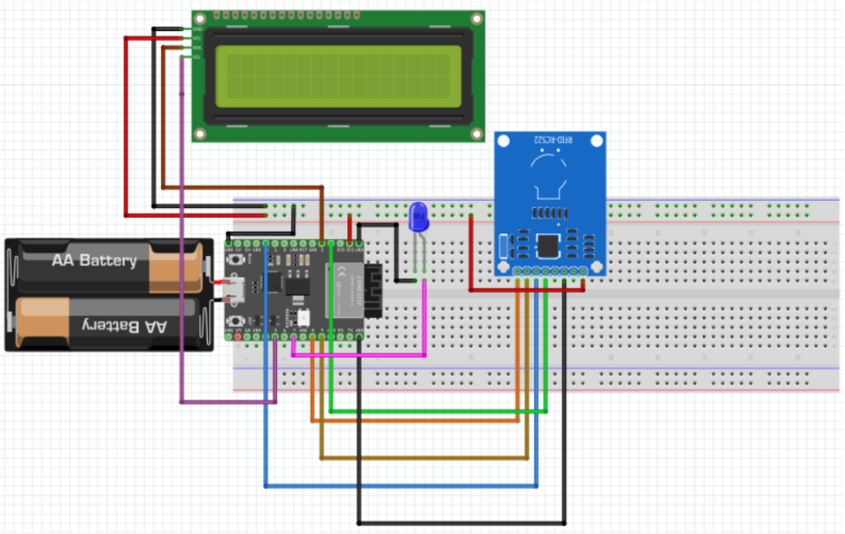

*Fonte: Autoria própria*

## 2.4. Arquitetura versão 4 (sprint 4)

Para a quarta arquitetura da solução, decidiu-se retirar o RFID por não haver tecnologia suficiente em aumentar sua área de ação, visto que o leitor RFID possui um alcance muito curto e, nesse sentido, precisaríamos de antenas capazes de aumentar esse alcance. Consoante nossos testes - que podem ser acessados na seção 4 -, as funções de web server por wifi também se mostraram inconvenientes para a solução, dado que seu alcance e tempo de resposta são insatisfatórios. Outrossim, em alinhamento com o cliente, os LCD’s foram descartados (também, definido na ideia de IoT, não deve haver manutenção humana em aparelhos IoT).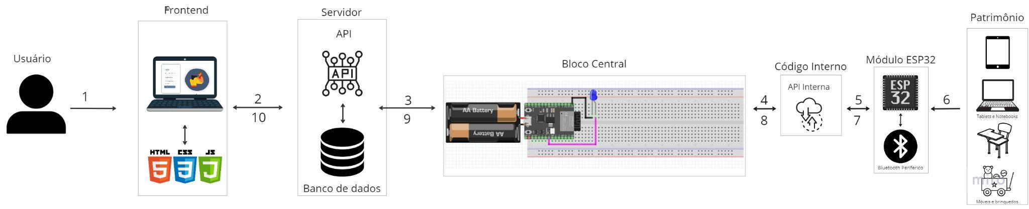

*Fonte: Autoria Própria*

A tabela abaixo apresenta os componentes da arquitetura e como eles se relacionam uns com os outros.

| **Componente / Conexão** | **Descrição da função** | **Tipo: entrada / saída / atuador / conexão** |
| --- | --- | --- |
| ESP32 | Procura por dispositivos dentro da área de atuação através do sensor bluetooth já existem em sua composição | Entrada/Saída |
| LED | Sinaliza o estado da rotina da busca bluetooth | Saída |
| Bloco central | O bloco central consiste no ESP32 com conexão bluetooth ligado a um LED que irá sinalizar a busca de rotina e ligado a uma bateria | Entrada/Saída |
| Módulo ESP 32 | O chip do ESP32 com conexão bluetooth que irá se conectar ao bloco central para localizar os dispositivos | Entrada/Saída |
| Servidor | O servidor conta com a API que faz a comunicação com o ESP32 e o banco de dados que é atualizado de acordo com as informações fornecidas | Entrada/Saída |
| Patrimônio | Patrimônio descreve os itens do parceiro que serão localizados a partir da solução | Não se aplica |
| FrontEnd | O FrontEnd corresponde a parte gráfica da solução e será composto por HTML, CSS e JavaScript. | Saída |
| API Interna | A API interna se trata código interno ao ESP32 que faz a comunicação com os periféricos e a API do servidor. | Entrada/Saída |
| Conexão 1 | Usuário faz requisição da localização dos dispositivos através da interface gráfica. | Conexão |
| Conexão 2 | Interface faz requisição à API e ao banco de dados de acordo com a interação do usuário | Conexão |
| Conexão 3 | A API que está no servidor faz uma requisição à API interna do microcontrolador, que verifica os status dos dispositivos próximos. | Conexão |
| Conexão 4 | O ESP32 irá possuir uma API interna pela qual faz a comunicação com os periféricos por seu módulo bluetooth interno. | Conexão |
| Conexão 5 | O chip do ESP32 possui conexão bluetooth e será um periférico localizado pelo rastreador central. | Conexão |
| Conexão 6 | Cada item a ser localizado terá um módulo de ESP32 com conexão bluetooth acoplado em si para que o rastreador central possa localizá-lo. | Conexão |
| Conexão 7 | O módulo do ESP32 irá se comunicar com a API Interna do localizador e responder o local correspondente em que está. | Conexão |
| Conexão 8 e 9 | O localizador central (Bloco central) receberá o local correspondente através de sua API Interna e irá se comunicar com a API do servidor e assim atualizar o banco de dados | Conexão |
| Conexão 10 | Através de javascript as informações serão atualizadas na interface gráfica informando o local dos itens procurados. | Conexão |

*Fonte: Autoria própria*

### 2.4.1. Bloco central (versão 3.0)

O bloco central representado pela imagem abaixo exemplifica e ilustra como o microcontrolador funciona. O ESP32 já possui receptores e emissores de sinais bluetooth, por isso não estão nítidos na imagem. O Led servirá de feedback ao usuário da solução e irá ficar piscando durante a busca de rotina.

*Fonte: Autoria própria*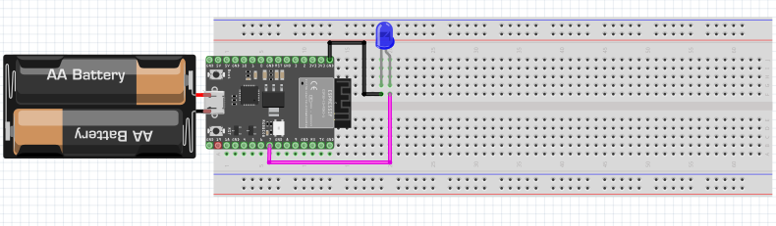

# 3. Situações de uso

### (sprints 2, 3, 4 e 5)

## 3.1. Entradas e Saídas por Bloco

Aqui está registrado diversas situações de teste de seus blocos, indicando exemplos de leitura (entrada) e escrita (saída) apresentadas pelo seu sistema físico. Estes registros são utilizados para testar os componentes.

| **#** | **componente de entrada** | **leitura da entrada** | **componente de saída** | **leitura da saída** | **Descrição** |
| --- | --- | --- | --- | --- | --- |
| 1 | Microcontrolador ESP32 | - | Serial da IDE | Saída no formato: “Advertised Device: Name: , Address , manufacturer data:,  serviceUUID:, txPower:” | Ao encontrar dispositivos que estejam com o Bluetooth ligado, gera uma lista com as características que os identificam, retornando-os pelo terminal. Após o final da varredura, encerra a execução da procura. |
| 2 | Microcontrolador ESP32 | - | Serial da IDE | Saída no formato: “station nr ‘X’  MAC: X:Y:Z  IP: ABC  —------------” | Emite um sinal wi-fi, que pode, ou não, se conectar à rede, que mostra o endereço MAC e IP dos dispositivos conectados a ele. |
| 3 | Microcontrolador ESP32 | - | Led verde | Piscante em intervalo de 0,5s | Quando a busca Bluetooth e/ou Wi-fi está sendo feita, o led permanece aceso, já quando está aguardando por outra busca, o led verde pisca em um intervalo de 0,5 segundos. |
| 4 | Web server | - | Página “Relatórios” | Tabela:  id | Tipo | Patrimônio | Localização | Endereço | Status | Mais informações | A página do servidor web faz uma requisição ao endpoint GET e retorna todas as tuplas registradas no banco de dados em uma tabela web no formato de saída da leitura. |
| 5 | Web Server - Página “Relatórios” | Botão “Clique” Preto | Modal na página | Aparece um modal com o Tipo de Aparelho, o número de Patrimônio, Localização do aparelho, Endereço MAC do aparelho, Status do aparelho. | Na página de relatórios do servidor, há um botão “Clique” para mais informações que aciona um modal personalizado para cada aparelho, nele, além das informações de leitura, permite também a edição de informações no banco de dados, a exclusão do aparelho do banco de dados e fechar o modal. |
| 6 | Web Server - Página “Relatórios” - Modal de mais informações | Botão “Deletar” vermelho | Alerta de javascript | O alerta pergunta se há certeza na exclusão do aparelho. | O alerta pergunta se há certeza na exclusão do aparelho e consolida a exclusão depois de uma resposta positiva. Com isso, ele acessa o endpoint que deleta o aparelho do banco de dados. |
| 7 | Web Server - Página “Relatórios” - Modal de mais informações | Botão “Habilitar edição” amarelo | A mudança é no próprio modal | Os campos deixam de ser cinzas e é permitida a edição desses campos, além disso, o botão amarelo “Atualizar” deixa de ficar opaco. | Quando o administrador quer fazer a edição em algum campo do ativo, este botão permite essa edição. |
| 8 | Web Server - Página “Relatórios” - Modal de mais informações | Botão “Atualizar” amarelo | Alerta de javascript | O alerta pergunta se há certeza na edição do item. | O alerta pergunta se há certeza na edição do aparelho e consolida a edição depois de uma resposta positiva. Com isso, ele acessa o endpoint que atualiza o aparelho no banco de dados e fecha o modal automaticamente. |
| 9 | Página “Relatórios” - Dropdown | Estrutura select com “Dispositivos” cinza | Própria tabela em “Relatórios” | O dropdown mostra quais tipos de ativos pode-se filtrar | Apenas o tipo de ativo selecionado no dropdown aparece na tabela, ele funciona como um filtro do que deve ser mostrado. |
| 10a | Página “Relatórios”  ainda não funciona | Botão “Baixar Relatório” preto | Servidor web | Baixa o relatório em formato pdf e csv | - |
| 11 | Página “Mapa” | Botões “Térreo”, “Andar 1” e “Andar 2” | Página “Mapa” | Altera o maps na página | Cada botão chama a função que cria o vector-map adequado no espaço do mapa. |
| 12 | Página “Mapa” | Estrutura select com “Escolha o ativo” cinza | Espaço do mapa na página | Filtra a cor das bolinhas no mapa para o ativo específico | Filtra o tipo de ativo que aparece nas bolinhas dentro do mapa por meio das cores. |
| 13 | Página “Mapa” | Busca de ativos | Espaço do mapa na página | Filtra as bolinhas no mapa para que apenas a bolinha de um ativo específico apareça | Busca o ativo que for colocado no input para que apenas a bolinha correspondente a esse ativo apareça no mapa. |
| 14 | Página “Adicionar Ativo” | Inputs na página e botão “Adicionar Ativo” preto | campos são limpos novamente | Após preencher as informações, o botão envia os dados para o banco de dados. | Após os campos serem preenchidos e os inputs selecionados, ao apertar o botão preto, é feita uma requisição ao endpoint responsável por colocar aqueles dados no banco de dados e adicionar o ativo. |

## 

## 3.2. Interações

Foi registrado na tabela abaixo diversas situações de uso do sistema elaborado e a resposta da ação esperada por estes, sendo assim, os registros serão utilizados para testar o sistema.

| **#** | **configuração do ambiente** | **ação do usuário** | **resposta esperada do sistema** |
| --- | --- | --- | --- |
| 1 | Precisa de um computador conectado na interface | Usuário logado busca a localização do item X, que está ativo e operando normalmente | Interface do sistema acessa os dados da última localização registrada do item X e apresenta ao usuário |
| 2 | Precisa de um módulo de ESP32 com conexão bluetooth periférica acoplado nos dispositivos que serão rastreados | Usuário utiliza da da interface gráfica para consultar localização dos dispositivos | Interface do sistema acessa os dados da última localização registrada dos itens. |
| 3 | Precisa de um ESP32 ligado a um LED | Usuário consulta localização de itens através da interface gráfica | LED conectado ao ESP32 fica piscando ao simbolizar que está sendo feito a busca de rotina |
| 4 | Precisa de um ESP32 no centro da sala para captar sinais bluetooth de periféricos | Usuário consulta localização de itens através da interface gráfica | ESP32 que fica ao centro da sala retorna à API do servidor a localização dos itens registrados no banco de dados |
| 5 | Precisa do mapa na página “Mapa” do servidor com os botões interativos dessa tela além da conexão com o servidor. | Usuário logado clica em “Escolha o ativo” ou busca algum ativo específico na barra de busca. | O(s) dispositivo(s) é(são) filtrado(s) e apenas as bolinhas referentes a esse(s) dispositivo aparece(m) no mapa. |
| 6 | Precisa do mapa na página “Relatórios” do servidor com os botões interativos dessa tela além da conexão com o servidor. | Usuário logado clica em “Selecione o tipo de dispositivo" ou busca algum ativo específico na barra de busca | O(s) dispositivo(s) é(são) filtrado(s) e apenas as ele(s) aparece(m) na tabela. |

# 4. Testes do Sistema

Realizamos testes para validar as funcionalidades da nossa solução seguindo os requisitos mapeados pela demanda do cliente e pelas User Stories. Nesse sentido, os testes foram feitos tanto nas funcionalidades de Hardware quanto na plataforma WEB.

## Teste 1: Scanner de sinais Bluetooth

Para este teste, foi utilizada uma biblioteca que utiliza o módulo BLE/Wi-Fi do ESP-32 para detectar dispositivos que emitem sinais Bluetooth. Após isso, o programa retorna uma lista com o endereço MAC do aparelho, e seu nome, se tiver. Esse programa foi feito como um protótipo da nossa solução, e não altera nada no banco de dados, e nem conecta à rede.

(COLOCAR PRINT DA LISTONA)

## Teste 2: LED de scanning em andamento

## Teste 3: Retorno JSON para API interna

## Teste 4: Tratamento do JSON para uso no banco de dados

# 5. Análise Financeira

A partir da premissa de proporcionar uma solução com o melhor custo benefício e que atenda às principais necessidades e requisitos do cliente, estabelecemos uma análise dos custos referentes à nossa solução.

## 5.1. Análise de custo

Tendo em vista que nossa solução prevê a utilização de um ESP por sala e por cada equipamento eletrônico (tendo em vista que seria inviável utilizar um ESP por cada item do patrimônio, que totalizam cerca de 8000 itens), contamos com a utilização de 828 ESP’s para cobrir o campus inteiro de acordo com a seguinte relação sobre as áreas:

| **Tipo de área** | **Quantidade teórica de ESP pelo tamanho** |
| --- | --- |
| 42 salas de aulas | 2 ESP’s por sala (84 ESP’s) |
| 3 campos grandes (campo de grama sintética, quadra poliesportiva e ginásio) | 4 ESP’s por campo (12 ESP’s) |
| 2 salas multiuso, 2 enfermarias, 3 playgrounds | 1 ESP por sala (7 ESP’s) |
| 2 bibliotecas, 1 piazza, praça, cantina, pergolado e refeitório | 2 ESP’s por esse tipo de área (14 ESP’s) |
| 1 auditório para 150 pessoas | cerca de 6 ESP’s |
| “outros espaços” | estima-se 10 ESP’s |
| **TOTAL:** | 133 ESP’s |

Além disso, consoante tabela de aparelhos eletrônicos enviada pelo cliente, contamos 729 equipamentos, totalizando cerca de **862 microcontroladores ESP32-S3**.

Em vista dessa quantidade de ESP’s, temos os seguintes custos também relacionados ao bloco central, que necessita, por ESP, de 1 LED, 1 fio e ser energizado por 2 baterias ou 1 cabo USB-C, chegando à seguinte conclusão:

Obs.: Na opção por bateria, todos os microcontroladores teriam baterias. Já na opção por cabo USB-C, seria possível que os ESP’s locais (que estão presos nas salas) fossem energizados pela energia elétrica da própria escola, enquanto os microcontroladores acoplados aos computadores poderiam ser energizados por baterias ou, até mesmo, pelos próprios computadores, mas esta opção ainda não é viável.

| **Componente** | **Preço** | **Quantidade necessária** | **Preço x Quantidade** |
| --- | --- | --- | --- |
| ESP32-S3 | R$24,00 -1 unidade | 862 | R$20.688,00 |
| LED’s | R$2,40 - 10 unidades | 862 (87 pacotes) | R$208,80 |
| Fios | R$10,00 - 40 unidades | 862 (22 pacotes: 880 unidades) | R$220,00 |
| Bateria | R$72,82 - 32 unidades | 862 x 2 ou 729 x 2 unidades (54 ou 46 caixas: 1.728 ou 1.472 unidades) | R$3.932,28  ou  R$3.349,72 |
| Cabo USB-C | R$20,00 - 1 unidade | 133 unidades | R$2.660,00 |
| **Total apenas com Bateria:** | | | **R$25.049,08** |
| **Total com Cabo USB-C:** | | | **R$27.126,52** |

## 5.2. ROI - Return Over Investment

Tendo em vista os preços anteriores, também fizemos uma análise de retorno financeiro quando esta solução for comprada:

Consoante dados da própria Beacon, em 2022 foram perdidos cerca de 9 computadores, onde apenas 33% (3 unidades) dispositivos foram encontrados e, os outros 6, foram perdidos completamente. Em média, os preços desses equipamentos são de, aproximadamente, R$4500,00. Isto posto, apenas com as perdas de notebooks, em 2022 a Beacon School finalizou o ano com um prejuízo de R$27.000,00 apenas com os computadores.

Outrossim, também consoante dados do próprio cliente, a remuneração de um funcionário que procura esses equipamentos por, aproximadamente, 3 horas mensais, é de R$3.500,00. Supondo que esse funcionário trabalhe por 30 horas semanais (jornada comum entre profissionais na área de TI), sua remuneração/hora vale cerca de R$30,00 por hora. Com 3 horas mensais, em um ano inteiro, a Beacon paga um total de R$1.080,00 ao funcionário responsável por procurar esses computadores, com uma restituição de apenas 33% dos computadores perdidos.

Sabe-se, também, que o resultado esperado para com a solução proposta pela TecnoTurtles seja que todos os computadores perdidos sejam encontrados ou, pelo menos, que saiba-se o fim que um desses dispositivos obteve (seja por ter saído do campus ou por ter perdido o sinal próximo à área da escola).

Tendo em vista os fatores apresentados, em 2022 a Beacon School finalizou com um prejuízo total de R$28.080,00 anual. Dessa forma, conclui-se que utilizar a solução proposta pela Tecnoturtles poderia render um retorno financeiro de, no mínimo, R$953,48 no primeiro ano de uso. Após isso, o único gasto necessário será de repor as baterias e possíveis manutenções no sistema desenvolvido.

# Referências

Beacon School – Educação Internacional – Identidade Brasileira. Disponível em: <https://www.google.com/url?q=https://www.beaconschool.com.br&sa=D&source=docs&ust=1670188939519083&usg=AOvVaw1iytY3oSlL6SLRsSDOk44q>. Acesso em: 4 dez. 2022.

PLENO, P. Fique por dentro das tendências do mercado educacional para 2022. Disponível em: <https://programapleno.com.br/blog/tendencias-do-mercado-educacional/>. Acesso em: 4 dez. 2022.

‌SchoolAdvisor. Disponível em: <https://schooladvisor.com.br/>. Acesso em: 4 dez. 2022.

‌ORGANIZATION, I. B. Find an IB World School. Disponível em: <https://www.ibo.org/programmes/find-an-ib-school/?SearchFields.Country=BR>. Acesso em: 4 dez. 2022.

Home. Disponível em: <https://www.lcaeagle.org/>. Acesso em: 4 dez. 2022.

‌What is Bluetooth Class? Disponível em: <https://www.lairdconnect.com/support/faqs/what-bluetooth-class>.

LIVEIRA, A. F.: Localização 3d Em Ambientes Internos Com Redes Bluetooth Low Energy Utilizando Técnicas De Aprendizado De Máquina. Unesp - Instituto de Ciência e Tecnologia de Sorocaba, 2021.‌

NAKATA, G.: [Hands On] – Arduino UNO + Arduino Mega - Protocolo I2C. UDESC, Núcleo Estudantil de Inovação Tecnológica, 2018.